ГАУ ДПО РК «Карельский институт развития образования»
Центр этнокультурного образования

Аналитическая справка по итогам проведения регионального этапа Республиканской олимпиады школьников по карельскому, вепсскому и финскому языкам 2020 года (9-11 классы)

КАРЕЛЬСКИЙ ЯЗЫК
(собственно карельское наречие)

ПЕТРОЗАВОДСК
2020

17 апреля 2020 года обучающиеся 9, 10 и 11 классов, ставшие победителями и призерами муниципального этапа Республиканской олимпиады школьников по карельскому, вепсскому и финскому языкам, приняли участие в дистанционном региональном этапе олимпиады.
Участники прошли регистрацию на платформе дистанционного обучения ГАУ ДПО РК «Карельский институт развития образования», получили пароли и логины для доступа на сайт олимпиады, прошли в марте-апреле пробное тестирование, выполнили тест с заданиями олимпиады 17 апреля 2020 года.
Во время олимпиады школьники смогли проверить свои умения и навыки в аудировании, чтении и письме на карельском, вепсском и финском языках, а также продемонстрировать свои знания и творческие способности при выполнении письменного задания.
Всего в дистанционном региональном этапе Республиканской олимпиады школьников по карельскому, вепсскому и финскому языкам 17 апреля 2020 года приняло участие 35 обучающихся 9-11 классов из 8 муниципальных образований Республики Карелия: Петрозаводского ГО, Костомукшского ГО, Пряжинского НМР, Олонецкого НМР, Калевальского НМР, Лоухского МР, Суоярвского МР, Прионежского МР.
В олимпиаде по карельскому языку (собственно карельское наречие) для 9-11 классов участвовало 3 обучающихся из Калевальского НМР.

Анализ выполнения заданий регионального этапа Республиканской олимпиады школьников по по карельскому языку (собственно карельское наречие) обучающимися 9-11 классов

Количество баллов |  |  |  |  |  |  |  |  |  | Итоговое кол-во баллов
Задание 1 | Задание 2 | Задание 3 | Задание 4 | Задание 5 | Задание 6 | Задание 7 | Задание 8 | Задание 9 | Задание 10
Баллы участников
9 | 7 | 10 | 5 | 12 | 6 | 3 | 3 | 8 | 13 | 76
9 | 7 | 10 | 4 | 10 | 3 | 3 | 3,5 | 5 | 0 | 54,5
8 | 7 | 10 | 4 | 9 | 0 | 0 | 0 | 0 | 0 | 38
Максимально возможный балл
9 | 7 | 10 | 8 | 12 | 6 | 3 | 12 | 8 | 15 | 90
Максимальный балл, полученный участниками
9 | 7 | 10 | 5 | 12 | 6 | 3 | 3 | 8 | 13 | 76
Минимальный балл, полученный участниками
8 | 7 | 10 | 4 | 9 | 0 | 0 | 0 | 0 | 0 | 38
Средний балл, полученный участниками
8,6 | 7 | 10 | 4,3 | 10,3 | 3 | 2 | 2,1 | 4,3 | 4,3 | 56
Процент выполнения задания
96% | 100% | 100% | 86% | 86% | 50% | 67% | 18% | 54% | 29% | 62%

Анализ выполнения заданий регионального этапа Республиканской олимпиады школьников по по карельскому языку (собственно карельское наречие) обучающимися 9-11 классов

Задание 1:

KIELIKILPAILU! Привет! Меня зовут Кирилл Султаншин. Я участвую в акции ”Kielikilpailu” – «Языковой челлендж» или «Языковой вызов». С помощью специальной программы я ”за один день” научился говорить на 9 языках. Посмотри видео с моего канала на YouTube и соедини цифры, обозначающие порядок использования языков, с соответствующими языками.

Ссылка на видео: https://yadi.sk/i/PhxHJLeqabpgAQ

Правильный ответ:
 | 4 | ENKLANNIN KIELI
 | 7 | ISPANIJAN KIELI
 | 3 | ITALIJAN KIELI
 | 5 | RANŠKAN KIELI
 | 8 | RUOČIN KIELI
 | 2 | ŠAKŠAN KIELI
 | 9 | ŠUOMEN KIELI
 | 1 | VENÄJÄN KIELI
 | 6 | VIRON KIELI

Процент выполнения задания 1 обучающимися 9-11 классов: 96%
Вывод: Участники продемонстрировали владение лексикой карельского языка по теме «География, страны, языки, государственные символы», а также базовые знания по страноведению и географии. Один участник при выполнении задания два раза выбрал вариант RANŠKAN KIELI, первый раз – правильно, второй раз – вместо RUOČIN KIELI.

Анализ выполнения заданий регионального этапа Республиканской олимпиады школьников по по карельскому языку (собственно карельское наречие) обучающимися 9-11 классов

Задание 2:

KARTTAKILPAILU! В видео я использовал некоторые национальные символы и шуточные стереотипы. Попробуй соединить цифры, обозначающие страны на карте Европы, со словами, обозначающими эти символы и стереотипы.

(Первоначально в дистанционном варианте слова нужно было «перетащить» на карту, но технические возможности участников не позволили использовать этот вариант).

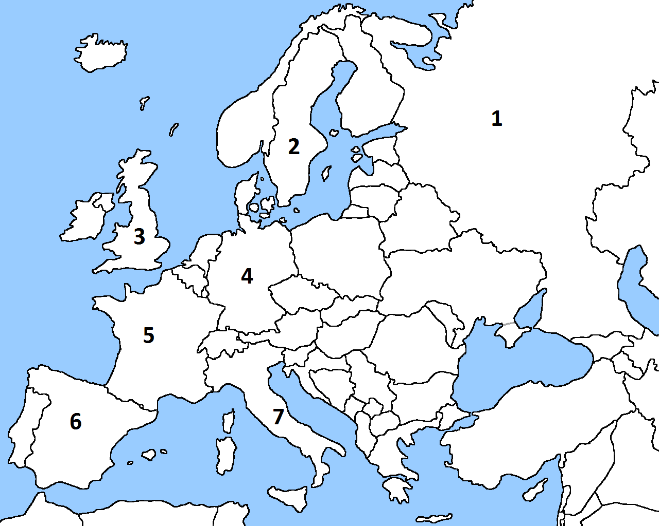

Правильный ответ:

1 korvalakki

2 IKEA

3 čäijy

4 makkara

5 kruassani

6 kitara

7 picca

Процент выполнения задания 2 обучающимися 9-11 классов: 100%
Вывод: Участники продемонстрировали владение лексикой карельского языка по теме «Национальные символы и стереотипы», а также базовые знания по страноведению и географии.

Анализ выполнения заданий регионального этапа Республиканской олимпиады школьников по по карельскому языку (собственно карельское наречие) обучающимися 9-11 классов

Задание 3:

VIDEOKILPAILU! Я нашел на YouTube интересную информацию о конкурсах по карельскому языку и культуре, которые проводятся в Карелии. Посмотри фрагменты видеоновостей и помоги мне соединить их с названиями соревнований.

В очном варианте данное задание имело более сложный формат: были даны неправильные названия конкурсов, нужно было посмотреть видео и написать правильный вариант. Задание было изменено, т.к. это освобождало участников от набора текста на карельском языке на компьютере.

Правильный ответ:

ВИДЕО 1 – Discover Barents -valokuvakilpailu

Ссылка на видео: https://yadi.sk/i/bONw2K-kMcfs3A

ВИДЕО 2 – Pajata karjalakse –kilpailu

Ссылка на видео: https://yadi.sk/i/q5krrldr_J1aEw

ВИДЕО 3 - Parahat karjalaiset videosuarnat -kilpailu

Ссылка на видео: https://yadi.sk/i/kEVyEIIq74kf9A

ВИДЕО 4 - I Runonlaulunmua Vienan Karjala -kirjallisušfestivali Vuokkiniemeššä Ссылка на видео: https://yadi.sk/i/f7AsoTMaPkruWA

ВИДЕО 5 - Еnšimmäiset henkilökohtaset kyykkäkilpailut Petroskoissa

Ссылка на видео: https://yadi.sk/i/RrOMQDoNN-NOSQ

Процент выполнения задания 3 обучающимися 9-11 классов: 100%

Вывод: участники хорошо аудируют тексты с пониманием основного содержания.

Анализ выполнения заданий регионального этапа Республиканской олимпиады школьников по по карельскому языку (собственно карельское наречие) обучающимися 9-11 классов

Задание 4:

LUKUKILPAILU! Я люблю соревнования, поэтому с удовольствием принял «вызов» библиотеки и даже успел прочитать несколько книг из библиотечного списка. Соедини цитаты из этих книг с соответствующими обложками

Правильный ответ:
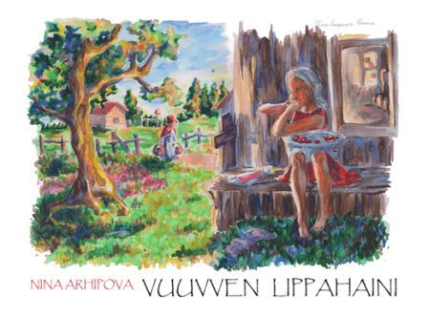 | 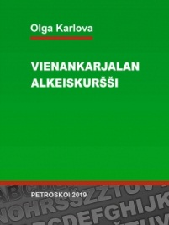 | 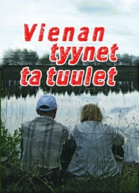 | 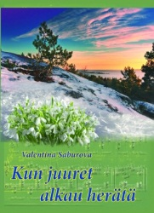
N. ARHIPOVA  VUUVVEN  LIPPAHAINI | O.KARLOVA  VIENANKARJALAN  ALKEISKURŠŠI | VIENAN  TYYNET  TA TUULET | V. SABUROVA  KUIN JUURET ALKAU HERÄTÄ
4 | 3 | 7 | 5
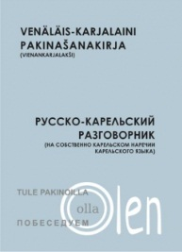 | 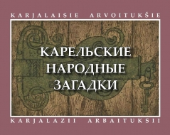 | 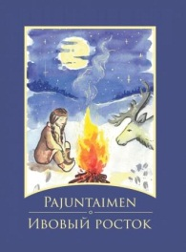 | 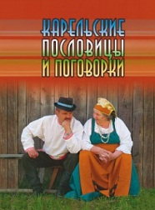
VENÄLÄIS-KARJALAINI PAKINAŠANAKIRJA | KARJALAISIE ARVAUTUKŠIE | PAJUNTAIMEN | KARJALAISET ŠANANLAŠKUT TA ŠANANPOLVET
1 | 6 | 8 | 2

1 | Kuin mie piäšen rautatieašemalla? – Še on kaupunkin keškuštašša.
2 | Ei pyyššä kahen jakua, oravašša miehen kolmen.
3 | Tehtävä 18: Luve dialogit. Kekši šamantapaset.
4 | Kotih tullah kottaraiset, ilosina lennetäh. Taivahalta näkyy niillä – pöntöt puissa vuotetah.
5 | Miun juuret ollah kotimuašša, ne karjalaiset on. Mie haluon niin kuin muamo paissa ta onnekši šen voin.
6 | Mua mušta, matala mänty, männyn piäššä mämmimöykky.
7 | Imehnini vet ei konšana valiče nimieh – tämän tietäy jokahini. Mi annetah, šitäi kannat koko ikäš.
8 | Oli kakši naista. Hyö paissettih piirua. Šiitä ruvettih kiistämäh, kumpani šen šuau.

Процент выполнения задания 4 обучающимися 9-11 классов: 86%

Вывод: Участники продемонстрировали хорошее знание литературы на карельском языке, изданной за последнее десятилетие, лучше всего они справились с пословицами, загадками, стихами, сложности вызвали цитаты из разговорника и сборника сказок.
Анализ выполнения заданий регионального этапа Республиканской олимпиады школьников по по карельскому языку (собственно карельское наречие) обучающимися 9-11 классов

Задание 5:

KIELIOPPIKILPAILU! Также я участвовал в челлендже, по условиям которого читать приходилось в самых разных местах. Попробуй на основе картинок догадаться, где и как это происходило, и вставь вместо пропусков подходящие слова. Каждое слово подходит только для одного предложения. В списке есть также лишние слова.

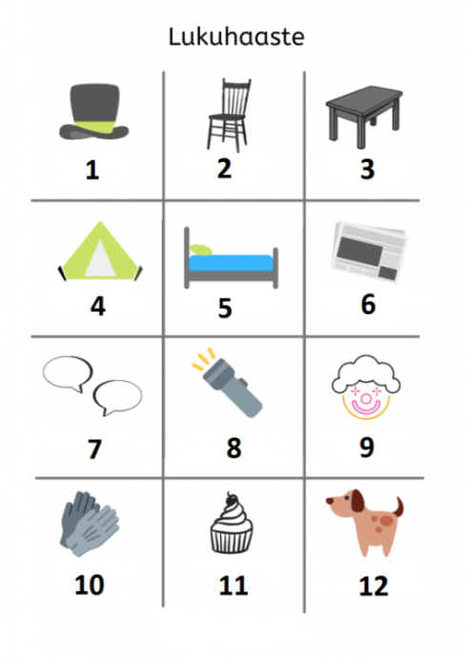
1. Luvin lakki [[1]].  2. Luvin [[2]].  3. Luvin [[3]].  4. Luvin [[4]].  5. Luvin [[5]].  6. Luvin [[6]].  7. Luvin [[7]].  8. Luvin [[8]].  9. Luvin [[9]] iänellä.  10. Luvin šormikkahat [[10]].  11. Luvin [[11]].  12. Luvin [[12]]. | 1– piäššä  2 – stuulalla  3 – stolan alla  4 – teltašša  5 – šänkyššä  6 – lehen  7 – kuvatekstin  8 – kormanolampun valošša  9 – huvittavalla  10 – kiäššä  11 – reseptin  12 – kotielukalla

Лишние слова: ašemalla, konšana, oravašša.

Процент выполнения задания 5 обучающимися 9-11 классов: 86%

Вывод: Большинство участников продемонстрировали умение считывать информацию, представленную в разных форматах, знание соответствующей лексики и грамматики. Данное задание в «очном» варианте представляет собой более сложный тест на знание лексики и грамматики, в нем предлагается выбор подходящего слова в начальной форме и образование правильной грамматической формы, например, 2 Luvin ... iänellä. – HUVITTAVA – Luvin huvittavalla iänellä.
.
Анализ выполнения заданий регионального этапа Республиканской олимпиады школьников по по карельскому языку (собственно карельское наречие) обучающимися 9-11 классов

Задание 6:

KIELITIETOKILPAILU! Я бывал в Карелии и знаю, что в республике говорят на трех наречиях карельского языка. В собственно карельском наречии есть заимствования из финского языка, а в ливвиковском наречии - из русского языка. Попробуй догадаться о значении ливвиковских пословиц и "дописать" их: выбери и вставь пропущенные слова.
Правильный ответ:

Kaži on hiirilöin [[1]].

Pruazniekkua gostʾat ihastutah, a [[2]] pöllästytäh.

Pravdu on kuldua [[3]].

Keitit kavšan, ga voidu [[4]] žaleičče.

Pahal ižändäl hebogi [[5]] lugov.

Oma čuraine on mandžoimarjaine, vieras čura on [[6]].

načalʾnikka

emändät

kallehembi

älä

gaziettua

kadajaine

Процент выполнения задания 6 обучающимися 9-11 классов: 50%

Вывод: один участник дал правильные ответы на все вопросы, один участник правильно ответил на 50%, один участник не дал ни одного правильного ответа, что, возможно, объясняется техническими причинами. Участник, который дал правильные ответы на все вопросы, имеет представление о лексико-грамматической структуре близкородственных языков, способен выполнять задания лингвистической олимпиады по прибалтийско-финским языкам.

Анализ выполнения заданий регионального этапа Республиканской олимпиады школьников по по карельскому языку (собственно карельское наречие) обучающимися 9-11 классов

Задание 7:

ŠAIN KUČUN! В последнее время я получаю очень много приглашений принять участие в разных конкурсах и челленджах в качестве участника или члена жюри. Помоги мне упорядочить информацию о них: соедини описание конкурса с его представлением в виде картинки.
Правильный ответ:

Yhtykkyä lehen kilpailuh! Vuuvven 2020 kešäkuun 8. päivänä lehti täyttäy kolmekymmentä vuotta. Oman vuosipäivän kunnivokši lehti ilmottau kirjutukšien kilpailun. Kirjuttua voipi kaikešta: karjalaisista, perehistä, kylistä. Työnnä oma kirjutuš šähköpoštilla.
1 | 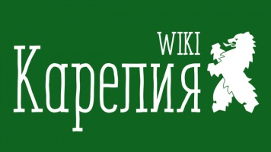
2
3

Процент выполнения задания 7 обучающимися 9-11 классов: 67%.

Вывод: два участника выполнили задание на 100%, один не стал выполнять задание, возможно, по техническим причинам. Обучающиеся хорошо выполняют задания по чтению с пониманием основного содержания прочитанного, способны сопоставлять информацию, представленную в разных форматах.

Анализ выполнения заданий регионального этапа Республиканской олимпиады школьников по по карельскому языку (собственно карельское наречие) обучающимися 9-11 классов

Задание 8:

В одном из текстов, который мне прислали, некоторые слова были сокращены. Помоги мне дописать их: вставь подходящие по смыслу и грамматике части слов в текст.
Правильный ответ:

Wiki-Karelia-projekt[[1]] toteut[[2]] tašaval[[3]] jo tois[[4]] v[[5]].

Akt[[6]] ošallist[[7]] šuah[[8]] palkint[[9]] ta lah[[10]].

Wiki-Karelia-portal[[11]] toimit[[12]] kučč[[13]] uušie kirjut[[14]], ket tah[[15]] kert[[16]] tašaval[[17]] vähän tutkit[[18]] paik[[19]].

Rekisteröit[[20]] Karjalan Wikipedijan wiki-karelia.ru -sait[[21]] voip[[22]] sosialiverkk[[23]] kaut[[24]].

ie  etah  lašša  ta  uotta  iiviset | ujat  ah  oja  joja  in  uš | uu  tajie  otah  uo  lan  uista | oista  yö  illa  i  ojen  ti

Процент выполнения задания 8 обучающимися 9-11 классов: 18%.

Вывод: один участник выбрал правильно 7 вариантов из 24, второй участник правильно выбрал 6 вариантов из 24, третий участник не выполнил задание, возможно, по техническим причинам. Владение грамматикой карельского языка в определенной степени интуитивно, т.е. участники понимают содержание текста по базовой лексике и догадываются о значении грамматических форм, что не срабатывает при необходимости четко описать, выбрать или образовать эту форму.

Анализ выполнения заданий регионального этапа Республиканской олимпиады школьников по по карельскому языку (собственно карельское наречие) обучающимися 9-11 классов

Задание 9:

Я хочу пригласить друзей принять участие в челлендже #100happydays. Я начал составлять текст на карельском языке. Помоги мне дописать его: выбери продолжение для каждой фразы.

Правильный ответ:

Ota ošua #100happydays-online-kilpailuh!

Mitein ottua ošua? - Aivan helpošti!

Joka päivä esitä kuva šiitä, - mitä luatiu šiušta onnellisen!

Še voit - olla vaikka mitä.

Še voit olla tapuamini - yštävän kera.

Še voit olla makie - piirua lähikahvilašša.

Še voit olla palveluš, - min luajit vierahalla.

Esitä kuva Facebookissa heštegillä - #100happydays ta olet valmis!

Процент выполнения задания 9 обучающимися 9-11 классов: 54%.

Вывод: только один участник выполнил задание на 100%, один участник – на 63%, третий участник не выполнил задание, возможно, по техническим причинам. В целом участники хорошо справились с заданием.

Анализ выполнения заданий регионального этапа Республиканской олимпиады школьников по по карельскому языку (собственно карельское наречие) обучающимися 9-11 классов

Задание 10:

#OMAKUČČU! Придумай челлендж для себя и других по образцу предыдущих заданий. Сформулируй по-карельски задание и опиши условия его выполнения. Текст должен содержать в т.ч. ответы на вопросы: Mitä? Missä? Konša? Kuin? Mintäh? Используй побудительные формы глаголов, например: Luve ...! Laula ...! Kirjuta ...! ит.д.

Набери ответ в поле ответа ниже.

Также ты можешь написать текст от руки, сфотографировать или сканировать его, присоединить файл к данному заданию или отправить файл на адрес организаторов.

Процент выполнения задания 10 обучающимися 9-11 классов: 29%

Вывод: один участник выполнил задание на 86%, второй и третий участники отказались от выполнения задания. Участник, выполнивший задание, продемонстрировал умение создавать тексты по предложенным в других заданиях образцам.

Общие выводы и рекомендации:
- Обучающиеся хорошо справились с заданиями дистанционного регионального этапа Республиканской олимпиады школьников по карельскому языку 2020.
- При переводе заданий очного этапа в дистанционную форму пришлось отказаться по техническим причинам от прямого ввода текста с компьютера участниками олимпиады, что упростило задания по лексике и грамматике. Рекомендуется лексико-грамматические тесты проводить в очной форме, поскольку дистанционная форма часто ограничивается множественным выбором и не побуждает обучающихся самостоятельно образовывать нужную форму слова с учетом контекста.
- Наибольшие сложности у обучающихся вызвало задание 8. Необходимо обратить внимание на изучение грамматики карельского языка не на отдельных примерах, а в структуре связного текста, в котором грамматическая форма «работает» на его смысловую целостность и приобретает в определенном смысле коммуникативное значение.
- При проведении дистанционных олимпиад необходимо давать возможность участникам выполнить письменное задание путем набора текста на компьютере или написания его от руки и пересылки скана по электронной почте организаторам олимпиады. Опыт проведения дистанционного регионального этапа Республиканской олимпиады школьников по карельскому, вепсскому и финскому языкам 2020 показывает, что это возможно. Письменная работа хорошо демонстрирует уровень владения языком как в плане лексики, так и в плане грамматики, а также умения обучающихся в письменной речи.
- Необходимо продумать технологии дистанционного выполнения заданий по говорению.
- Необходимо обратить внимание на техническое оснащение обучающихся в случае перевода их на дистанционное обучение. Не все обучающиеся имеют компьютер или ноутбук, многие вынуждены пользоваться мобильными телефонами. Также не все населенные пункты обеспечены качественным доступом в Интернет.
- Материалы, подготовленные для очного этапа олимпиады, размещены на сайте «Этнокультурное образование в Республике Карелия» по ссылке: https://edu-rk.ru/metodkabinet/category/karel01
- Организаторы олимпиады выражают благодарность учителям, обеспечившим обучающимся возможность участия в дистанционной олимпиаде, а также обучающимся, принимавшим участие в олимпиаде.

